Інноваційнітехнології при
викладанні хімії

Підготувала Пазюк Зоряна
вчитель хімії
Коршівської ЗОШ І-ІІІ ст
Коломийського району

Коршів
2016
Сучасний світ швидким темпом глобалізується,удосконалюється, вбираючи в себе новітні технології, що проникають у всі сфери життя. Перед освітянами сьогодні постають завдання створення нових умов для підвищення якості знань, розвитку компетентної особистості , використовуючи новітні технології навчання. Школа повинна не просто передати повний обсяг знань, ай сформувати людину, що здатна критично мислити, обстоює свою власну життєву позицію,легко адаптується до змінених умов. А тому велика роль відводиться діяльністному, розвивальному навчанню.
У сучасному освітньому процесі існує велика кількість різноманітних форм,технологій і методів навчання. На моє переконання тільки творче і адаптоване до умов кожного конкретного класу і теми уроку використання інноваційних технологій може забезпечити розвиток пізнавальної активності учнів, навичок вільно спілкуватися,самостійно знаходити інформацію.
Під час вивчення хімії важливо розвивати в учнів уміння логічно мислити, використовувати набуті знання,розвивати пам’ять,уважність, адже основне завдання хімії – не просто привити знання про властивості речовин, а й навчити як раціонально і правильно використовувати їх на практиці. Дуже актуальним на сьогоднішній день є залучення до навчання дітей з низьким рівнем мотивації до навчання,пробудження у дітей творчості,активності, іноді навіть уміння подолати свою замкненість, невпевненість.
Згідно нового «Державного стандарту базової і повної середньої освіти, який увійшов у дію з 1.09.2013 року учні мають володіти інформаційно - комунікаційними технологіями. І на мою думку використання інформаційно - комунікаційних технологій можуть надати суттєву допомогу в формуванні цікавості до предмету, додають демократичності методам навчання, руйнують бар’єри між вчителем і учнями. Комп’ютери міцно ввійшли в повсякденне життя молоді, учні ними уміло володіють, добре візуально сприймають інформацію, привикли працювати з різними електронними гаджетами.
Використання інформаційно - комунікаційних технологій при вивченні хімії дає можливість урізноманітнити шкільну програму з хімії, надає доступ до різних джерел інформації , створить цікавинку на уроці, розширює можливості для створення індивідуального підходу до учнів. Використання нових методів інформаційних технологій вимагає від вчителя постійного вдосконалення існуючих і вироблення нових навичок,розширення знань про можливості використання інформаційно - комунікаційних технологій . І неостаннім аргументом у цій клопіткій справі є те, що вчитель не може виглядати малокомпетентним серед своїх учнів, бо тим самим втрачає свій авторитет і перестає бути прикладом для наслідування.
Зрозуміло, що осягнути всі методи роботи з комп’ютером в даній доповіді неможливо, тай багато з них уже добре відомі основному загалу педагогів. Отож я зупинюся на тих, з якими працюю відносно недавно і які , з мого власного досвіду , є цікавими для колег. Найперше, хотіла би зупинитись на використанні інтерактивної дошки, яка поруч з комп’ютером і відеопроектором все частіше появляється в наших школах. ЇЇ використання значно розширює можливості уроку, дає змогу вчителю складати електронні конспекти, вмонтовувати в урок відео,анімації, дає можливість писати навіть поверх тексту, при потребі запам’ятовувати слайди, таблиці, працювати з документами в MicrosoftWord,Excel, створювати презентації. З часу роботи з інтерактивною дошкою SmartBoard з прямою проекцією я помітила підвищення цікавості учнів до навчання, такі уроки викликають багато позитивних емоцій у школярів будь- якого віку.
При підготовці до уроку з використанням інтерактивної дошки я рекомендую дотримуватися кількох пунктів, що зробить такий урок успішним.
- Визначити тему,мету,тип уроку.
- Скласти тимчасову структуру уроку, відповідно до мети запланувати завдання, шляхи їх застосування.
- Продумати на яких етапах доцільно, або найбільш ефективно використовувати ті чи інші інструменти з арсеналу інтерактивної дошки.
- Переглянути хронометраж відібраних способів.
- При недостатній кількості інформаційного чи ілюстративного матеріалу провести пошук в Інтернеті чи програмних забезпеченнях. Принагідно зауважу, що при можливості я надаю перевагу живої демонстрації дослідів над віртуальною.
- Скласти похвилинний план уроку.
- Відповідно до плану створити презентацію уроку, зберегти її і після проведення уроку внести необхідні корективи.
Приведу кілька прикладів використання інтерактивної дошки. З метою покращення запам’ятовування і відтворення використовую таку вправу на класифікацію неорганічних сполук . На слайді у довільному порядку записані формули. Учень переміщує їх ,користуючись методом Drag&drop( бери й тягни) за допомогою стилоса по поверхні дошки (мал. 1)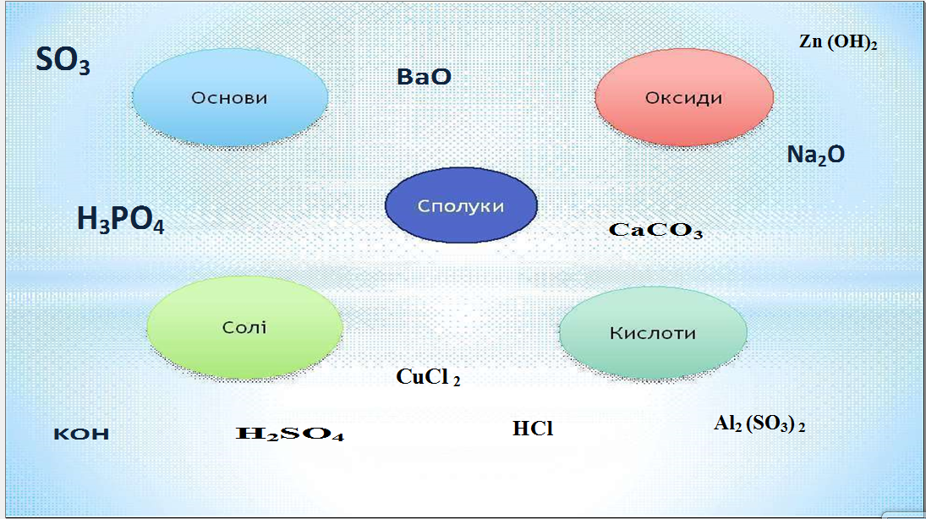
(Мал.1)
Також можна за допомогою цього ж методу можна запропонувати додаткові різнорівневі завдання .
На слайді записана схема реакції
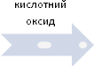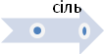
Нижче приведено ряд формул :
Р₂О₃, Н₃РО₄ , Р₂ О_{5 ,} К₃РО₄, Р
Відповідно можна відтворити ряд генетичного ланцюжка для сполук металів..За допомогою стилоса учні розміщують формули до стрілок ( початковий рівень)
Р→Р₂ О_{5→}Н₃РО_{4→}К₃РО₄
Для достатнього рівня можна запропонувати учням кольровими маркерами записати рівняння характерних реакцій. Для високого рівня пропоную продумати і вказати умови проходження реакцій, назвати продукти реакцій.Принагідно зазначу, що учням дуже подобається працювати кольоровими маркерами , виправляти помилки, виділяти окремі частини тексту, встановлювати зв’язки , що неможливо зробити на звичайній дошці.При опрацюванні великих таблиць, схем промислового виробництва я використовую «прожектор» , який дозволяє помірно затемнити інші ділянки і рухом руки висвітлюємо потрібні частини, не відволікаючи увагу на інших деталях, що зараз не потрібні . Це дозволяє сконцентрувати увагу учнів на певних етапах уроку.
Корисною і цікавою в використанні може бути і така вправа. Слайд ділимо на дві частини. В одній пропонуємо з таблиці пари речовин, між якими можлива взаємодія і пропонуємо учням самостійно записати рівняння реакцій.В другій половині за шторками – затемненнями записані правильні відповіді ( якщо з деякими помилками тоді вправа «впіймай помилку» ). (Мал.2)
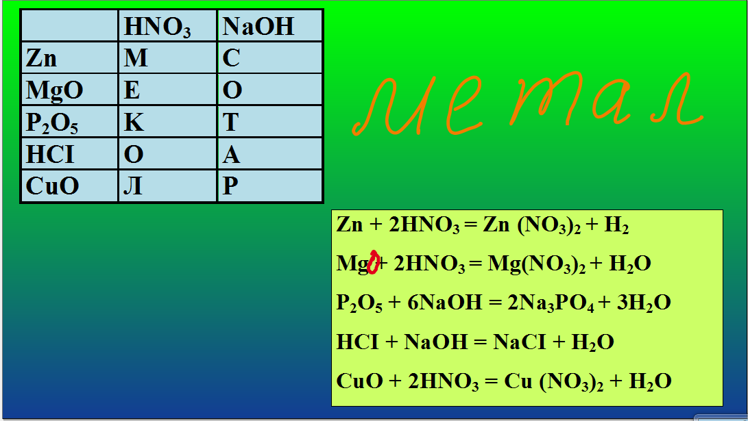

Учні послідовно дотиком пальців відкривають шторки або вертикально, або горизонтально.Подібні вправи учні виконують із задоволенням, що стимулює їх цікавість і зрештою пам’ять.
Також зручно на інтерактивній дошці накреслити простеньку схему, малюнок молекули у спрощеному вигляді спереду, а потім показати реальний 3-D вигляд молекули в русі,реалізувати її обертання в просторі.
Хочу ще зупинитися на використанні SmartBoardв режимі «конференція». Учитель – координатор створює тему конференції і до неї за дозволом можуть приєднуватися учасники ( можуть і з різних шкіл) і всі працюють в режимі on-line. Запропоновані завдання можуть бути різними за змістом і формою. Слайд при цьому ділиться на кілька частин і за кожним учасником закріплюється його окрема ділянка. Робота може проводитися із записами маркерами, з таблицями, малюнками, схемами, рівняннями реакцій. Учасники конференції можуть проводити всі правки, коментарі і результати їх роботи зразу відображаються на екрані ( наприклад у вигляді опорної схеми). За бажанням всі матеріали можуть бути збережені і використані на різних етапах вивчення теми, при повторенні, узагальнені знань.
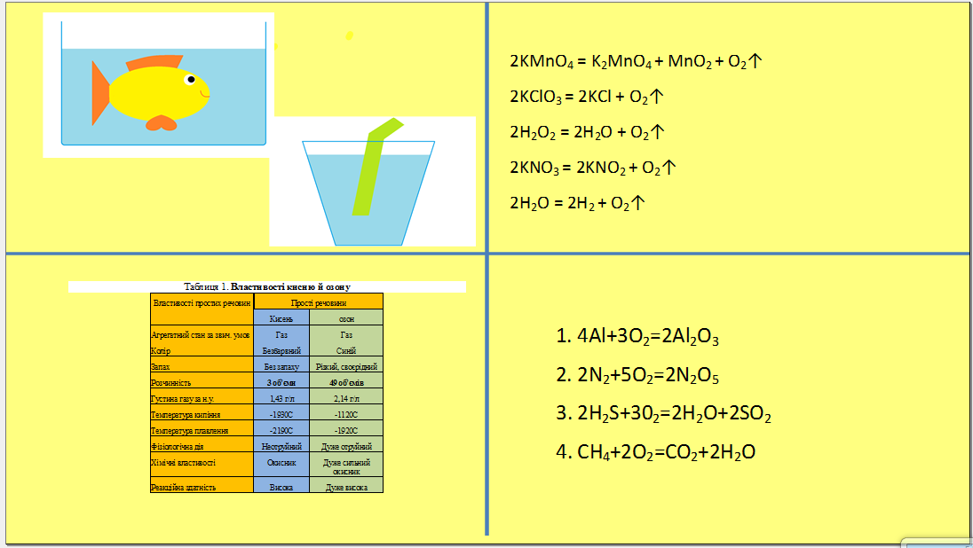
(Мал. 3)
Отже інтерактивна дошка є універсальним засобом навчання хімії , інструментом для створення електронних конспектів уроків. Її використання істотно змінює роль вчителя на уроці – він стає організатором і координатором навчальної діяльності учнів. Єдине побажання, щоб була можливість організувати урок з використанням цієї дошки на уроках хімії, адже кабінети інформатики ,як правило, дуже завантажені.
Не можливо обійти увагою таке корисне в практиці педагога використання можливостей Googleсервісів, а саме створення Google диску.Google диск – єдиний інформаційний простір, який я використовую для збереження своїх файлів (розробки уроків, календарне планування, тощо).З ним зручно працювати,адже увійти в свій аккаунт можна будь-яким способом : з планшета, телефона, комп’ютера і відкрити необхідні файли для роботи. Стає непотрібною флешка, інформація зберігається надійно і досить великий об’єм – безкоштовно. Із завантаженої «хмари»можна отримати доступ до будь-яких файлів,відео, фотографій, PDF, текстових документів .Крім того, Google диск дає можливість спільного доступу до документів. Алгоритм створення Google диску досить простий, покроково описаний в літературі [6].Використання Google дискудає мені змогу :
- розміщувати власні матеріали на віртуальному диску (захищена моїм аккаунтомінтернет – флешка)
- створювати навчальні матеріали (презентації, документи, таблиці, форми з будь- якого комп’ютера, під’єднаного до мережі Інтернет
- заявити про себе в Інтернеті, використовуючи власний сайт, блог.
Найбільшою популярністю серед соціальних проектів для вчителя користується мережа Google +. У ній ми можемо підписатися на окремі напрямки, які нам цікаві, спілкуватися з користувачами, обмінюватися фото,відео, надсилати коментарі,реферати, презентації,завдання для учнів, інформацію для батьків.
Використання інформаційних технологій в навчанні хімії створює нові можливості отримання знань. В комп’ютерних технологіях закладені невичерпні можливості для навчання учнів на якісно новому рівні. Вони надають широкі можливості для розвитку особистості учнів і реалізації їх здібностей. Для стимулювання різних способів сприйняття інформації (слуховий, зоровий, дотиковий) вчитель може використовувати весь арсенал програм, при цьому чітко підбираючи методи до конкретної мети, теми уроку, враховуючи особливості кожного учня і класу загалом. Все це націлює вчителя на пошук нових шляхів реалізації освітніх, виховних і розвиваючих цілей.

Література :
1Аствацуров Г.О.Педагогічний дизайн мультимедійного уроку /Г.О.Аствацуров [Електронний ресурс]Режим доступу http://nova.rv.ua /articles /14
2 Козак Л.З.,Николин В.С. ,Вирстюк О.В та ін. Використання мультимедійної дошки у вивченні предметів природничо-математичного циклу. Навчально-методичний посібник 2014- 93с
3 Роберт І.О. Сучасні інформаційні технології дидактичні проблеми,перспективи, використання.-М : Школ- Пресс,1994.-205с
4 Свинко Л.Л.Використання інтерактивної дошки в навчальному процесі // Хімія 2007-№ 19 – с.9-11
5 Сучасний урок : ІКТ супровід. Випуск 3 /Наук.ред. Л.Голодюк.- Кіровоград:Вид-во обласного інституту післядипломної педагогічної освіти ім.Сухомлинського 2011. – 52с.
6 Табарчук І.Поява вчителя в Інтернеті// Хімія вид-во «Основа» 2015-№ 19 – 20 с.40-41.

